Affiche

In bushokjes, in de bioscoop en op de markt, overal vind je affiches ook wel posters genoemd. Groot, klein, bont, effen, allemaal varianten die allerlei verschillende zaken adverteren of een boodschap bekend maken. Als de affiche een artistieke waarde heeft dan valt deze onder de affichekunst, als deze van commerciële waarde is dan valt ze onder reclame. Vaak is zo’n affiche van papier met daarop iets gedrukt of geplakt. In deze vaktheorie ga ik onderzoeken hoe een affiche tot stand komt, de geschiedenis van de affiche uitzoeken en de werkwijze van Alponso Mucho bekijken.

Hoe komt een affiche tot stand?

Zaken die een affiche over het algemeen bevatten zijn een aantrekkelijke slogan, een afbeelding, een verklarend tekstje en een aangename lay-out. Een poster moet vooral duidelijk zijn, het publiek moet begrijpen wie, wat en waar iets aan de hand is / te krijgen is. Te lange teksten of lastige slogans zijn dus niet erg aantrekkelijk en zullen tot minder succes leiden. Voordat je een affiche maakt, zal je dus goed moeten nadenken over een lay-out, met daarin verwerkt de nodige informatie. Ideaal is, als de lezer globaal weet wat de affiche adverteert maar toch gekriebeld wordt om erover na te blijven denken. Zo blijft de boodschap de lezer bij en zal deze eerder geneigd zijn vanuit deze boodschap te handelen. Een affiche kan men zelf maken met papier door hierop te plakken, schilderen of tekenen. Op deze manier zal het verspreiden van de boodschap wel meer moeite kosten omdat de poster steeds opnieuw gemaakt moet worden. Dit probleem kan verholpen worden door de papieren variant te kopiëren óf door de affiche digitaal te maken. Via montageprogramma’s kan dit tegenwoordig heel gemakkelijk en is dit dan ook erg gebruikelijk. Een combinatie van beide manieren bestaat ook. De afbeelding wordt bijvoorbeeld met de hand getekend en vervolgens op de computer gedownload. Tekst erbij zetten op de computer gaat eenvoudig en zo kan de affiche ook in grote aantallen gedrukt worden.

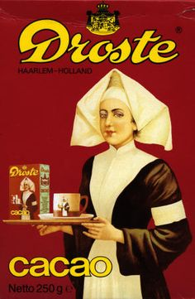

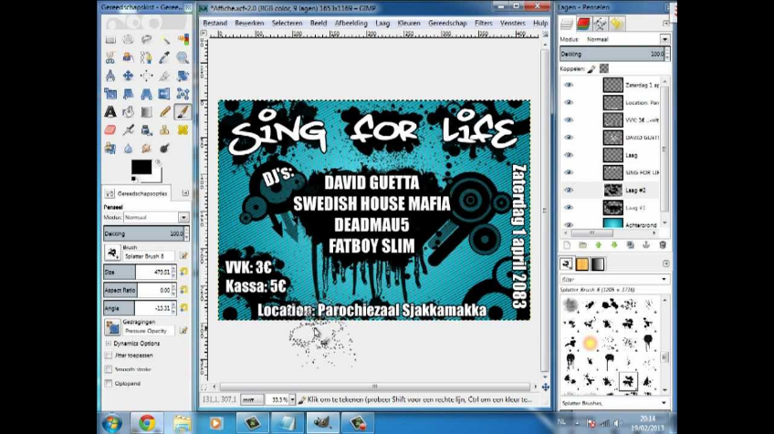

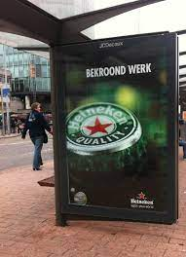

De geschiedenis van de affiche

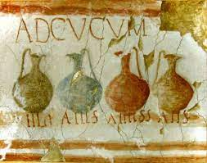Bekladde muren en rotswanden vormen de rode draad in het herleiden van de geschiedenis van de mens. Bij de romeinen bijvoorbeeld, waren dit vaak opmerkingen of leuzen. Er zijn echter ook grote, goed vormgegeven advertenties voor eethuizen, winkels en bordelen teruggevonden. Dit alles is gevonden in dé bron van kennis over de oudheid; de ruïnes van Pompeï. Deze muurschilderingen bestonden uit afbeeldingen, teksten of een combinatie van de twee. In de Romeinse tijd konden deze muuradvertenties niet gekopieerd en verspreid worden, omdat de boekdrukkunst nog geen feit was. Dit veranderde, in 1455 vond Gutenberg de drukpers uit die gedurende de 15 eeuw voor een grote revolutie zorgde. Niet alleen boeken konden nu veel sneller geproduceerd worden, maar ook pamfletten. Zo werd het opeens mogelijk om nieuws, waarschuwingen en advertenties op grote schaal te verspreiden. Al deze belangrijke informatie uitgedrukt in letters, motiveerde meer mensen om te leren lezen, waardoor het nieuws sneller algemeen bekend werd. De posters van toen bestonden meestal enkel uit tekst met weinig afbeelding. In 1798 werd Lithografie, steendruk, uitgevonden. Lithografie zorgde ervoor dat posters in grote oplagen gedrukt konden worden. Een tekening werd eerst op kalksteen gemaakt, en vervolgens vochtig gehouden. Het tekenmateriaal wordt vervangen met drukinkt. Met een pers wordt de tekening overgebracht op papier. Tekeningen moesten wel in spiegelbeeld gemaakt worden op de steen, anders zou de tekening op papier in spiegelbeeld komen door het drukken. Rond 1860 werd het ‘3 steen Lithografisch proces’ uitgevonden, ook wel de chromolithografie genoemd. Kunstenaars kunnen nu meer kleuren gebruiken in hun drukkunst. De ideeën van de Franse Revolutie werden voor een belangrijk deel via affiches overgebracht. Na de revolutie werd de posterdrukkunst op grote schaal gebruikt om klanten te lokken en soldaten voor in de legers te paaien. Steeds meer ondernemers en particulieren zagen het succes van deze reclamevoering en schakelden de diensten van professionele drukkers in. Rond 1890 ontwikkeld de affichekunst zich door in de stijl ‘Art Nouveau’, ook wel ‘Jugendstil’ genoemd. Kenmerkend voor deze stijl zijn de vloeiende, speelse lijnen en het afbeelden van Byzantijnse figuren. Vooral in Europa hielden ze van deze kunststroming. ‘Art Nouveau’ werd na de Eerste Wereldoorlog oubollig en ouderwets gevonden. Mensen wilden wat nieuws zien. De ‘Art Deco’ ontstond. Zoals de naam al verraadt, had de ‘Art Deco’ wat weg van de ‘Art Nouveau’. Het Constructivisme, Suprematisme en het Futurisme werden gemixt met de ‘Art Nouveau’ en creëerden zo de ‘Art Deco’. Deze stijl stond bekend om haar strakke, geometrische vormen en aanwezige, felle kleuren. Na de Tweede Wereldoorlog werd er een nieuwe variant van drukkunst uitgevonden: de Offsetdruk. De Lithografie werd door de Offsetdruk vervangen, omdat het sneller en goedkoper was. Tegenwoordig wordt deze techniek 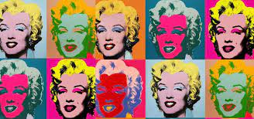ook nog steeds vooral gebruikt. Pop Art, de kunststijl bekend van onder andere Marylin Monroe, ontstond rond 1955. Pop Art was vooral populair in Engeland en Amerika. Portretten of afbeeldingen van alledaagse voorwerpen in een soort stripstijl met felle kleuren zijn kenmerkend voor deze stijl. Herhaling, collage en humor zijn ook terugkerende thema’s. Digitalisering is een bepalende factor geweest in de geschiedenis van de affiche. In de jaren 70 kwam deze steeds meer op gang. Hangemaakte beelden werden nog wel gemaakt, maar werden vaker bewerkt via een digitale bron. De techniek is steeds geavanceerder geworden, en zal blijven evalueren met de tijd.

Vandaag de dag zijn affiches nog steeds een belangrijke vorm van promotie. Posters worden voor een lage prijs in uitstekende kwaliteit en grote hoeveelheid gemaakt. Zowel kunst- als advertentieposters zijn nog erg gewild, in ieder huis is wel minimaal een poster te vinden. Via social media is het tegenwoordig ook mogelijk om artikelen of events te promoten. Dit gebeurt ook met behulp van digitale affiches.

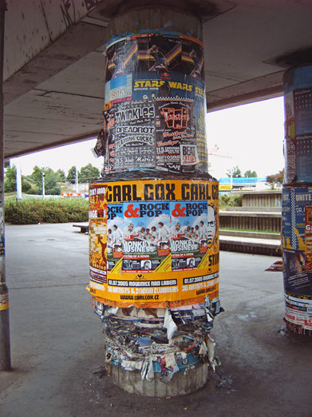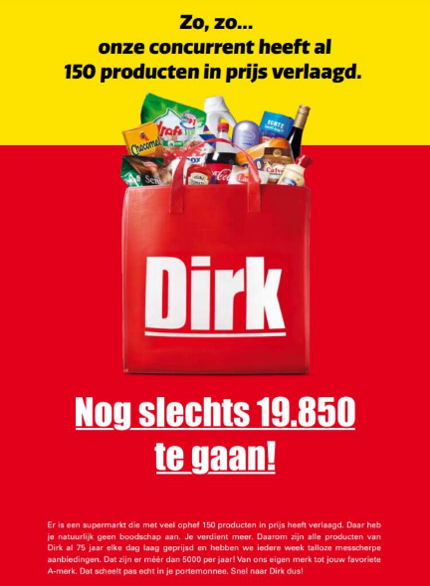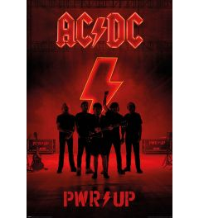

Alphonse Mucha

Naast Jules Cheret en Henri de Toulouse-Lautrec, was de Tsjechische kunstenaar Alphonse Mucha een toonaangevende posterontwerper uit de 19e eeuw. Mucha vertrekt uit Tsjechië en zoekt naar succes in Parijs. Na zeven jaar gevuld met weinig geluk, wordt hij van de ene op de andere dag wereldberoemd. Zijn affiche ´Gismonda´ uit 1894 slaat aan bij de mensen. ´Gismonda` was ontworpen voor een grote ster in het theater: Sarah Bernhardt. De stijl waarin Mucha werkte werd ook wel ‘Le style Mucha’ genoemd en werd als synoniem voor de ‘Art Nouveau’ gebruikt. Weelderige illustraties van sierlijke vrouwen, omringd door gestileerde bloemen en zwierige lijnen zijn kenmerkend voor deze stijl. Mucha’s werk bestond voornamelijk uit affiches maar hij maakte ook schilderijen, decors, meubelen, kostuums en juwelen. De affiches waren toentertijd zo gewild, dat zij zelfs van de straat geroofd werden.

Gismonda

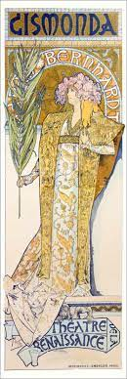De affiche ´Gismonda´ werd gemaakt om het gelijknamige melodramatische toneelstuk te adverteren en was origineel 74,2 x 216 cm. Het stuk was geschreven door Victorien Sardou en was geheel in het frans. De hoofdrolspeelster was de, uit Nederland afkomstige, Sarah Bernhardt. Het hele toneelstuk speelt zich af in het Griekse Athene met Gismonda als protagoniste. De boodschap van de affiche is dat het toneelstuk ´Gismonda´ uitgevoerd wordt. Bovenin staat de naam van het werk en iets daaronder de hoofdrolspeelster haar naam en zij zelf is ook nog afgebeeld. Helemaal onderaan staat de naam van de schouwburg waar het spektakel zich zal voordoen, het beroemde ´Théâtre de la Renaissance´ in Parijs. Het wordt beschouwd als een van de eerste representatieve werken van de ´Art Nouveau´. De impact van de poster ´Gismonda´ was dan ook enorm. Zoals te zien is op de afbeelding, wordt het figuur van Gismonda weergegeven met de typische kenmerken van de ´Art Nouveau´: het vrouwenfiguur is zeer gestileerd, er wordt gebruikgemaakt van rondingen en golven, en van natuurlijke beeldelementen zoals bloemen en palmen. De kleding van de vrouw doet denken aan een oosterse kimono, dit komt doordat deze stroming erg beïnvloed was door de Aziatische kunst. De affiche lijkt ook wel geschilderd als een mozaïek, dit is dan weer een verwijzing naar het thema van het toneelstuk namelijk de Oudheid. De compositie van het beeld is gecentreerd en driehoekig door de titels die van links naar rechts het affiche opvullen en waartussen de figuur staat. Het heeft een driehoekscompositie, bestaand uit de tekst, de palm, en de vrouw. Pastelkleuren voeren de boventoon. De tinten zijn voornamelijk geel en op de tweede plaats blauw. De kleuren zijn wat flets en de contouren zijn omlijnd met een zwarte lijn. Aan de lichtinval is weinig gebeurd, hierdoor creëert Mucha meer sfeer, maar blijft de voorstelling ook wat vlak. Er zijn hierdoor ook nauwelijks schaduwen. De poster heeft weinig tot geen diepte. Het is gebaseerd op het figuur op een witte achtergrond en mist hierom perspectieflijnen. Het zal dus een frontaal perspectief zijn. Het figuur staat er ook vrij statisch bij. De herhaling van motieven en plantenversieringen zorgt voor ritme in het beeld.

De ´Art Nouveau´ is een stijl die het tijdperk weerspiegelt waarin het zich bevindt. Het industriële tijdperk waarin productie, economische en wetenschappelijke prestaties steeds meer vooruitstreefden en de mens de natuur begon te domineren. Mucha legde deze prachtige, esthetische en zeer effectieve oplossing voor straatreclame bloot. De modernistische vormen die in die tijd begonnen op te komen, samen met de Japanse inspiratie en esthetiek van velen, maakten hem tot een icoon van het modernisme.